TÍTULO DO TRABALHO: LETRAS MAIÚSCULAS, UTILIZANDO FONTE ARIAL, TAMANHO 12, EM NEGRITO, CENTRALIZADO
[espaço]
Nomes dos autores , completo e sem abreviaturas começando pela maior titulação, Fonte Arial, Tamanho 10, Texto centralizado
[espaço]

Resumo
Deve conter, no máximo, 250 palavras. Redigir o resumo de forma direta e, preferencialmente, no pretérito perfeito. Deve ser informativo, com cerca de 1/3 do texto referindo-se a introdução, material e métodos e os 2/3 restantes a resultados e conclusões, sem equações, citação bibliográfica, abreviação não definida. É importante apresentar os resultados principais, nomear toda técnica nova, incluir conceitos novos, conclusões e/ou recomendações práticas, caso pertinente. O texto deve ser justificado e digitado em parágrafo único, espaço simples, fonte Arial, tamanho 11 e iniciado junto à margem esquerda.
[espaço]
Palavras–chave: Entre 3 e 5 palavras separadas por ponto, justificado, finalizado por ponto e espaçamento simples.
[espaço]
Abstract
[espaço]
The same rules for native abstract must be followed for English abstract.
Key words:
[espaço]
The same rules for native key words must be followed for English key words.

Introdução
A seção Introdução deve ser breve e conter a justificativa do problema estudado de forma clara, utilizando-se revisão de literatura. O último parágrafo deve conter os objetivos do trabalho realizado.
Todo texto a partir desta seção deverá usar fonte Arial, tamanho 11, espaçamento entre linhas 1,5 e justificado.
Todas as citações devem seguir a NBR10520, respeitando os sistemas de chamada e autor-data.
[espaço]

Material e métodos
A seção Material e Métodos deve ser concisa, mas suficientemente clara, de modo que o leitor entenda e possa reproduzir os procedimentos utilizados. Deve conter as referências da metodologia de estudo e/ou análises laboratoriais empregadas.
[espaço]

Resultados e discussão
A seção Resultados e Discussão deve conter os dados obtidos, podendo ser apresentados, também, na forma de Tabelas e/ou Figuras. A discussão dos resultados deve estar baseada e comparada com a literatura, indicando sua relevância, vantagens e possíveis limitações.
As Tabelas, Quadros e/ou Figuras (fotografias, gráficos, desenhos) devem ser elaboradas de forma a apresentar qualidade necessária à boa reprodução. Devem ser gravados no programa Word para possibilitar possíveis correções. Devem ser inseridas no texto e numeradas com algarismos arábicos. Nas Tabelas e Quadros (sem negrito), o título deve ficar acima e nas Figuras (sem negrito), abaixo, ambos com fonte Arial, tamanho 10 e centralizados. É recomendável evitar a apresentação dos mesmos dados na forma de Figuras e Tabelas. As referências das Tabelas, Quadros e/ou Figuras devem ficar abaixo, fonte Arial e tamanho 8, também centralizadas.
As equações devem ser numeradas de acordo com a ordem que aparecem no texto. Devem ter espaçamento entre linhas simples e deixado espaço de 12 pontos entre os elementos textuais e/ou gráficos que aparecem imediatamente anteriores e posteriores a elas, conforme exemplo seguinte.
(1)
Onde: x - raízes da equação (unidade);
a e b - coeficientes da equação;
c - constante.
[espaço]

Conclusões
Apresentar as principais conclusões em frases curtas, separadas por parágrafos. Não usar esta seção para sumarizar os resultados (o que já foi feito no Resumo), mas destacar o progresso e as aplicações que o trabalho propiciou, ligando aos objetivos. Enfatizar as limitações que persistem, apresentando, sempre que apropriado, sugestões para trabalhos futuros. Deixar uma linha em branco após o item conclusões. Devem explicar claramente, sem abreviações, acrônimos ou citações, o que os resultados da pesquisa concluem para a ciência em questão.
[espaço]

Agradecimentos (opcional)
A seção Agradecimentos deve expressar os agradecimentos ao órgão que concedeu recursos, às instituições e às pessoas que contribuíram para o desenvolvimento da pesquisa (exceto o professor orientador) seja em forma de apoio financeiro, de infraestrutura ou científico.
[espaço]

Referências
Na seção Referências devem ser listados apenas os trabalhos mencionados no texto, em ordem alfabética do sobrenome, pelo primeiro autor. Dois ou mais autores, separar por ponto e vírgula. Os títulos dos periódicos não devem ser abreviados. A ordem dos itens em cada referência deve obedecer às normas vigentes da Associação Brasileira de Normas Técnicas – ABNT NBR6023.

OBSERVAÇÕES
1. Observações gerais
O artigo submetido deverá conter de 4000 a 5000 palavras, incluindo quadros, tabelas, figuras, gráficos, notas e referências.
O arquivo do artigo deverá estar em formato doc ou docx.
O número de autores do artigo deve ser no máximo 6.
Não serão aceitos trabalhos de revisão bibliográfica.
As referências não podem ultrapassar uma página.

2. Figuras e Tabelas
2.1 Figuras - Deverão ser incluídas somente quando essenciais à elucidação do texto. Deverão estar centralizadas na página. Textos internos (p.ex.: legendas) deverão ser escritos na fonte Arial, normal, tamanho 8.
a) A distinção entre tratamentos, estruturas, espécies etc., nas Figuras, só poderá ser feita mediante símbolos apropriados. Para a elaboração das Figuras, sugerimos a utilização do editor de gráficos do Microsoft Word ou do Excel de modo a facilitar a diagramação do texto e não gerar arquivos.pdf muito “pesados”. Gráficos estatísticos poderão ser elaborados em programas específicos.
b) Fotografias ou desenhos deverão estar nos formatos “jpg”, “png” e “gif”. Atente para o fato de que fotografias ou desenhos coloridos podem resultar em arquivos mais “pesados”.
c) Deixar 12 pontos entre o texto e a moldura da Figura. Digitar o título na linha imediatamente abaixo da moldura e deixar 6 pontos entre a moldura da Figura e o título. Após o título, colocar a fonte de referência e, a seguir, deixar 12 pontos entre a fonte de referência e o texto seguinte. O título conterá o texto Figura 1 (ou Figura 2) apenas com a primeira letra em maiúsculo, seguido de um espaço, um hífen, outro espaço e digitar o título da Figura.
d) Usar espaçamento simples entre linhas, tanto do título quanto das referências, de acordo com os exemplos a seguir.

EXEMPLOS
Texto
Figura 1 - Diagrama pseudobinário do sistema Fe-C-Cr
Fonte: Pinedo (2005).
Texto
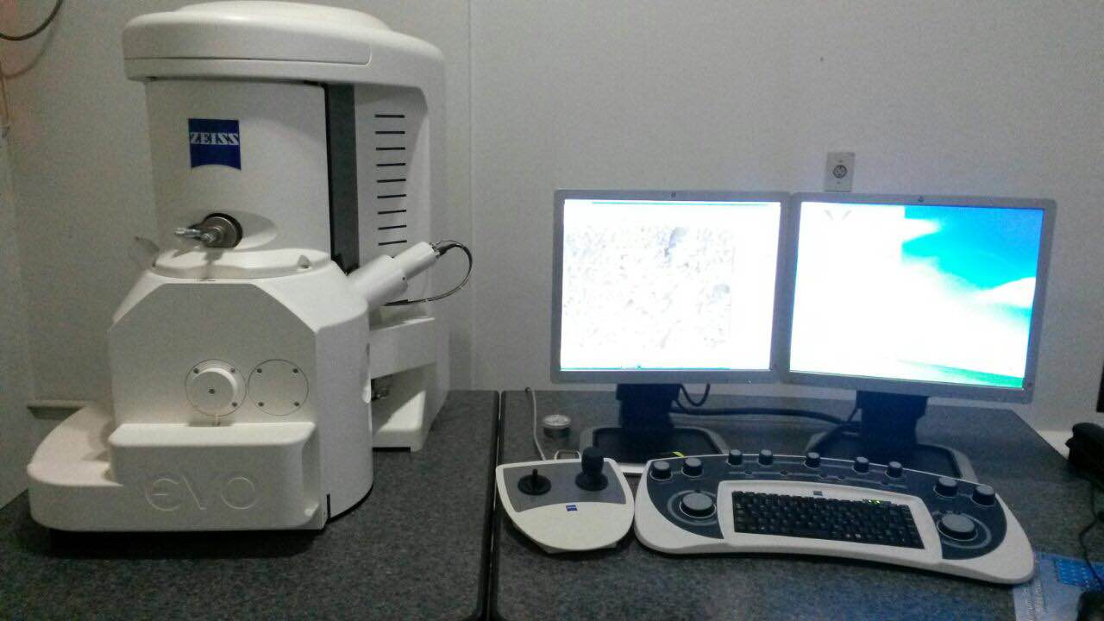
Figura 2 - Microscópio Eletrônico de Varredura
Fonte: Próprio Autor (2016).
Texto (opcional).

2.2 Tabelas e Quadros – Para Tabelas preparar por meio do menu Tabela do MSWord, autoformatadas na opção Clássica 1 e para Quadros utilizar a opção Tabela com grade 6, ambos com linhas de cor preta e centralizadas na página;
a) Digitar o texto na fonte Arial, normal, tamanho 10. Deixar 12 pontos entre o texto e o título da Tabela/Quadro e entre a fonte de referência e o texto depois da Tabela/Quadro, deixar 6 pontos entre o título e a moldura da Tabela/Quadro e 6 pontos entre a moldura e a fonte de referência. Digitar o título na linha imediatamente superior à Tabela/Quadro. Escrever o texto Tabela 1 (ou Quadro 1) seguido de um espaço, um hífen, outro espaço e digitar o título da Tabela/Quadro – como por exemplo, “Tabela 1 - Título da tabela...” – fazendo-se a sua devida referência no texto. Digitar a fonte de referência na linha imediatamente abaixo da tabela e, a seguir, deixar 12 pontos entre a fonte de referência e o texto seguinte;
b) O material tabulado deverá ser o mínimo necessário: incluir somente dados essenciais à compreensão do texto. Descrever adequadamente as abreviações de cada Tabela/Quadro no título ou em nota de rodapé, referenciadas por letras sobrescritas (a, b, c, etc.). Manter as notas descritivas dentro de um mínimo necessário. Colocar as unidades de medida nos cabeçalhos das colunas;
c) Usar espaçamento simples entre linhas, tanto do título quanto das referências, de acordo com os exemplos a seguir.

EXEMPLOS

Texto
Tabela 1 – Características dos ciclos multi-efeitos no ciclo de refrigeração por absorção
 | Simples efeito | Duplo efeito | Triplo efeito
COP | 0,77 | 1,2 | 1,41
Capacidade de Refrigeração (TR) | 20,8 | 32,5 | 21,7
Pressão alta (bar) | 12,7 | 69,0 | 48,3
Temperatura no gerador (°C) | 115,7 | 199,6 | 218,7
Fonte: DEVAULT e MARSALA (1990).
Texto
Quadro 1 – Principais fluidos refrigerantes usados em sistemas de refrigeração
Principais Fluidos Refrigerantes
Tipos | Exemplos | Tendências e Aplicações
CFCs | R12 | Praticamente extintos, foram usados nos refrigeradores até meados da década de 1990.
HCFCs | R22 | Uso em declínio devido ao seu ODP; usados em refrigerações domésticas e comercias.
HFCs | R134a | Em declínio devido ao seu alto GWP; usados em refrigerações domésticas e comerciais.
Hidrocarbonetos | R600a | Muito usado em países europeus e em alta nos países da América Latina; usada em refrigerações domesticas e comerciais.
Blends | HCFCs com R401a | Em declínio devido ao seu alto grau de ODP e GWP; usada em refrigerações domésticas, comerciais e industriais.
Naturais | CO₂  Amônia | Consolidada em certas aplicações; usada em refrigeração comercial leve e industrial.
Fonte: Próprio autor (2016).

E-mail dos autores e nome da instituição, identificando o departamento.

